PODALJŠANO BIVANJE 4.IN 5. RAZRED
Pripravila: Urška Razingar

- STRELJANJE S SVINČNIKOM

V tej igri sodelujeta dva igralca. Na list razporedita deset pik, zraven vsake pa napišita številko. Začne prvi igralec, ki si lahko ogleda »pot« od številke 1 do številke 2, nato pa mora z zaprtimi očmi obe številki povezati. Če mu uspe, lahko nadaljuje 2 do 3, če pa zgreši, je na vrsti drugi igralec.

- SPROSTITEV OB GLASBI

Imaš rad/a umirjeno glasbo? Ali komaj čakaš pravo pomlad, rožice in petje ptic? Potem bo ta posnetek pravi zate. Je kombinacija čudovite glasbe in slik. Lahko poslušaš tudi druge skladbe skladatelja Tima Janisa, ki jih najdeš na youtubu.

https://www.youtube.com/watch?v=gIYS6rGoknE

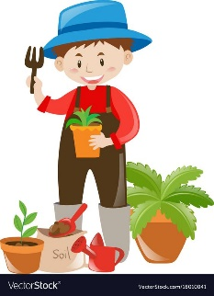

- POSADI SVOJ PARADIŽNIK

Bi rad pridelal svoj paradižnik? Potem lahko najprej vzgojiš paradižnikove sadike, konec aprila oz. maja pa sadike presadiš na vrt ali pa kar v večji cvetlični lonček na balkonu.

- Za setev paradižnika uporabimo večje lončke ali pladnje, kamor posejemo več semen skupaj. Kasneje bomo mlade rastlinice presadili vsako v svoj lonček. Uporabimo vse, kar najdemo doma (raznorazna plastična embalaža, v katero so zapakirani sadje in zelenjava, jogurtovi lončki, smetana, skuta). V dno posod naredimo nekaj luknjic, da bo odvečna voda lahko odtekala.
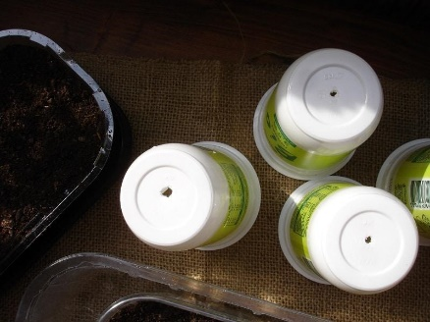

Preden posejemo seme
Seme pred setvijo lahko namočimo v kamilični ali žajbljev čaj. Skuhamo čaj, kot bi ga zase, počakamo, da se ohladi, precedimo in vanj namočimo seme vsaj za pol ure. V čaj namočeno seme bo hitreje vzklilo, učinkovine, ki jih bo posrkalo iz čaja pa bodo pripomogle k odpornosti rastline.

Kako sejemo
Setvene pladnje in lončke napolnimo s substratom oz. zemljo 2 cm od roba posode. Narahlo ga potlačimo in navlažimo.
Semena enakomerno razporedimo po substratu, tako da bo med njimi vsaj centimeter prostora. S prstom jih narahlo porinemo v zemljo, malo pod površino. Posodice pokrijemo s plastičnim pokrovom, uporabimo lahko tudi prozorne vrečke za vlaganje. Oboje na nekaj mestih preluknjamo.

Seme paradižnika potrebuje za dobro vzklitje okoli 25°C. Tako bo vzklilo že v enem tednu. V fazi klitja svetloba ni potrebna, zato lahko posodice postavimo v bližino izvora gretja. Redno pršimo in odkrivamo pokrove, saj bi se seme lahko drugače skuhalo.
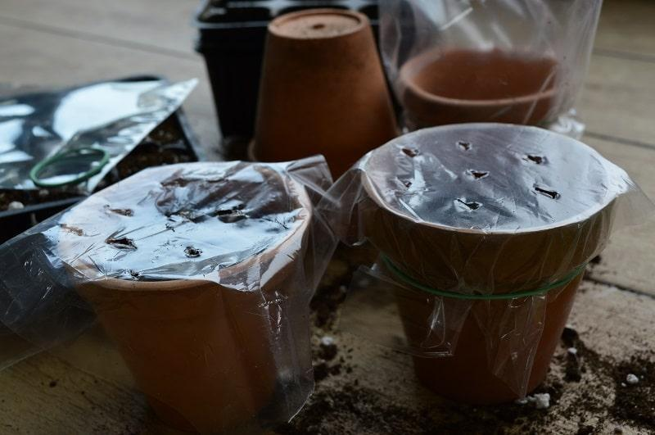

Po vzklitju na svetlo
Čim seme vzklije in se pojavijo nežni poganjki, pokrove odstranimo in posode prestavimo na najbolj svetlo okensko polico. Temperatura mora biti v tej fazi občutno nižja, le 20 – 18°C. Ker rastlinice rastejo proti svetlobnemu viru, se gojene na okenski polici nagibajo proti šipi. Da to preprečimo, posodice in lončke vsak dan obrnemo.
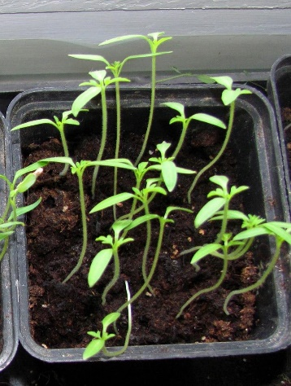

Pikiranje
Ko se klični listi postavijo vodoravno, rastline posadimo vsako v svoj lonček. Posadimo globoko vse do kličnih listov. Presajene sadike zalijemo in postavimo nazaj na okensko polico.
